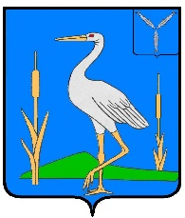

МУНИЦИПАЛЬНОЕ СОБРАНИЕ
РОМАНОВСКОГО МУНИЦИПАЛЬНОГО РАЙОНА
САРАТОВСКОЙ ОБЛАСТИ
РЕШЕНИЕ № 551
от 17.10.2025 г. р.п. Романовка

Об исполнении бюджета

Романовского муниципального

района за 9 месяцев 2025 года

В соответствии с Положением о бюджетном процессе в Романовском муниципальном районе Саратовской области и на основании Устава Романовского муниципального района Саратовской области Муниципальное Собрание Романовского муниципального района Саратовской области

РЕШИЛО:

I. Принять к сведению отчет об исполнении бюджета Романовского муниципального района за 9 месяцев 2025 года согласно приложению:

по доходам в сумме 297669,5 тыс. рублей,

по расходам в сумме 312389,3 тыс. рублей,

с дефицитом в сумме 14719,8 тыс. рублей.

II. Настоящее решение подлежит размещению в сетевом издании «Администрация Романовского муниципального района Саратовской области» http://романовка.рф/.

Председатель
Муниципального Собрания Н.В. Швецов

